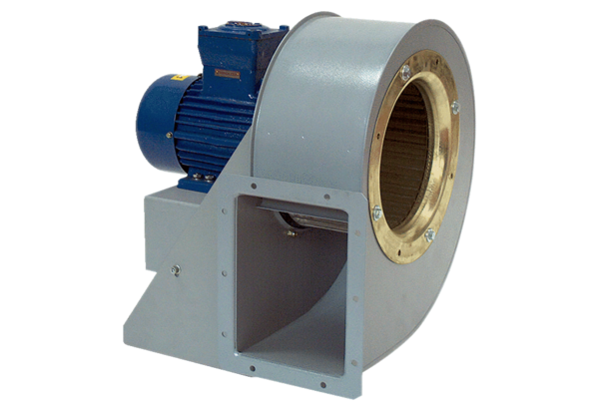Radijalno puhalo GRM HD 31/4-1 ExJedinica za pakiranje: 1 komAsortiman: C
Broj artikla: 0073.0406Proizvođač: MAICO

